BUKTI KORESPONDENSIARTIKEL
JURNAL NASIONAL BEREPUTASI

Judul : PENGUATAN KETERLIBATAN PUBLIK DALAM PELESTARIAN BUDAYA MELALUI MEDIASI KEY OPINION LEADERS DI RUANG DIGITAL
Jurnal : MASSIVE: Jurnal Ilmu Komunikasi
Penulis : Samantha E. Claudya, Cecilia P. Grafiani, Yoshua P. D. Naiborhu

No. | Perihal | Tanggal
 | Bukti konfirmasi submit artikel | 23 Oktober 2025
 | Bukti artikel diterima dan di proses | 11 November 2025
 | Bukti proses review | 8 Desember – 25 Desember 2025
 | Bukti konfirmasi artikel accepted dan published online | 30 Desember 2025

- Bukti konfirmasi submit artikel (23 Oktober 2025)

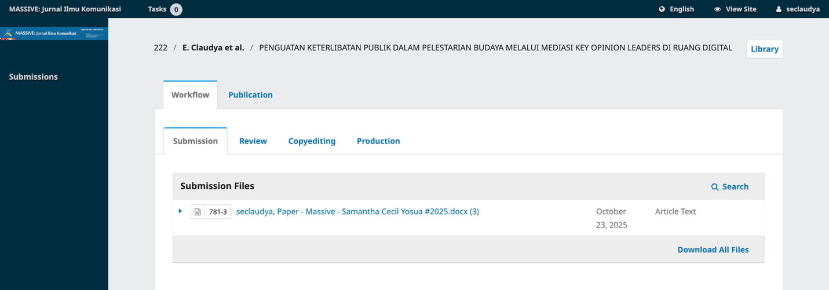
Artikel ini di upload pada MASSIVE: Jurnal Ilmu Komunikasi,
pertama kali pada akhir bulan Oktober 2025.

- Bukti artikel diterima dan di proses (11 November 2025)
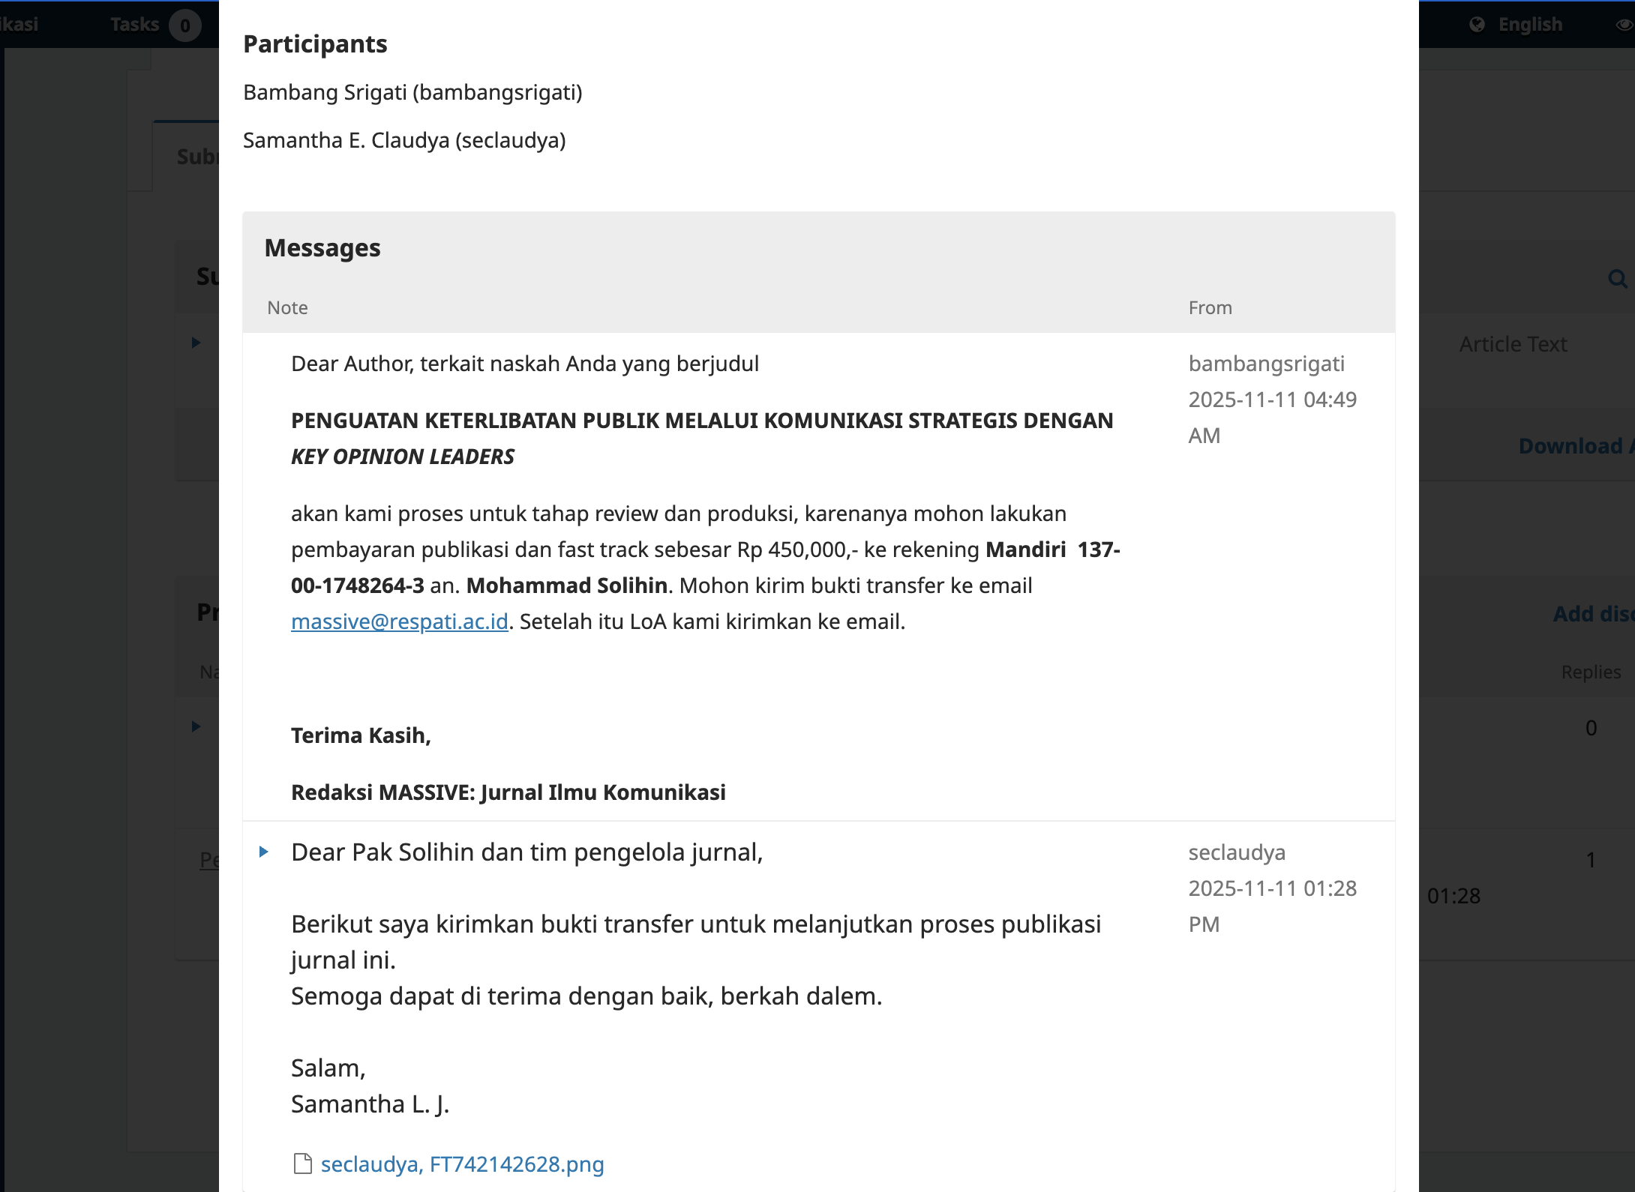
Artikel ini resmi di terima dan di proses oleh tim pengelola jurnal, dengan permintaan membayar biaya administrasi. Tertera dalam pesan di OJS, yang diterima oleh peneliti.
- Bukti proses review (8 Desember – 25 Desember 2025)
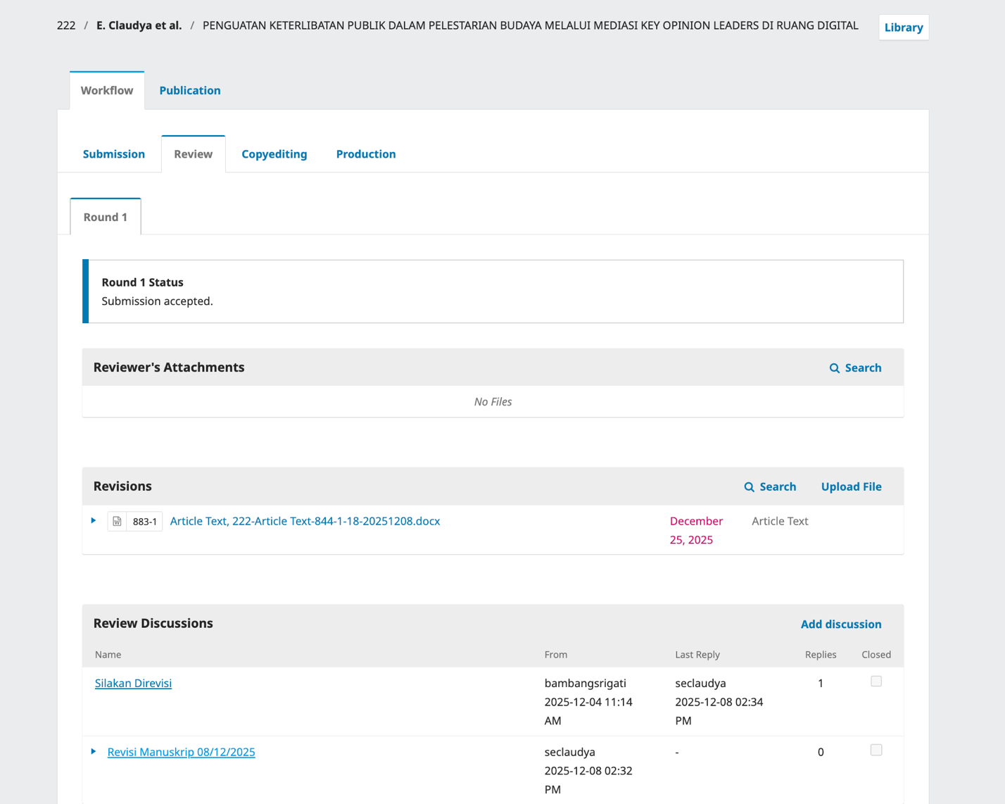
Proses review dilakukan oleh pihak pengelola jurnal MASSIVE, dan dikerjakan dengan baik oleh peneliti. Aktivitas ini di mulai sejak diberikan 8 Desember 2025, artikel resmi di terima revisinya pada 25 Desember 2025.
- Bukti konfirmasi artikel accepted dan published online (30 Desember 2025)
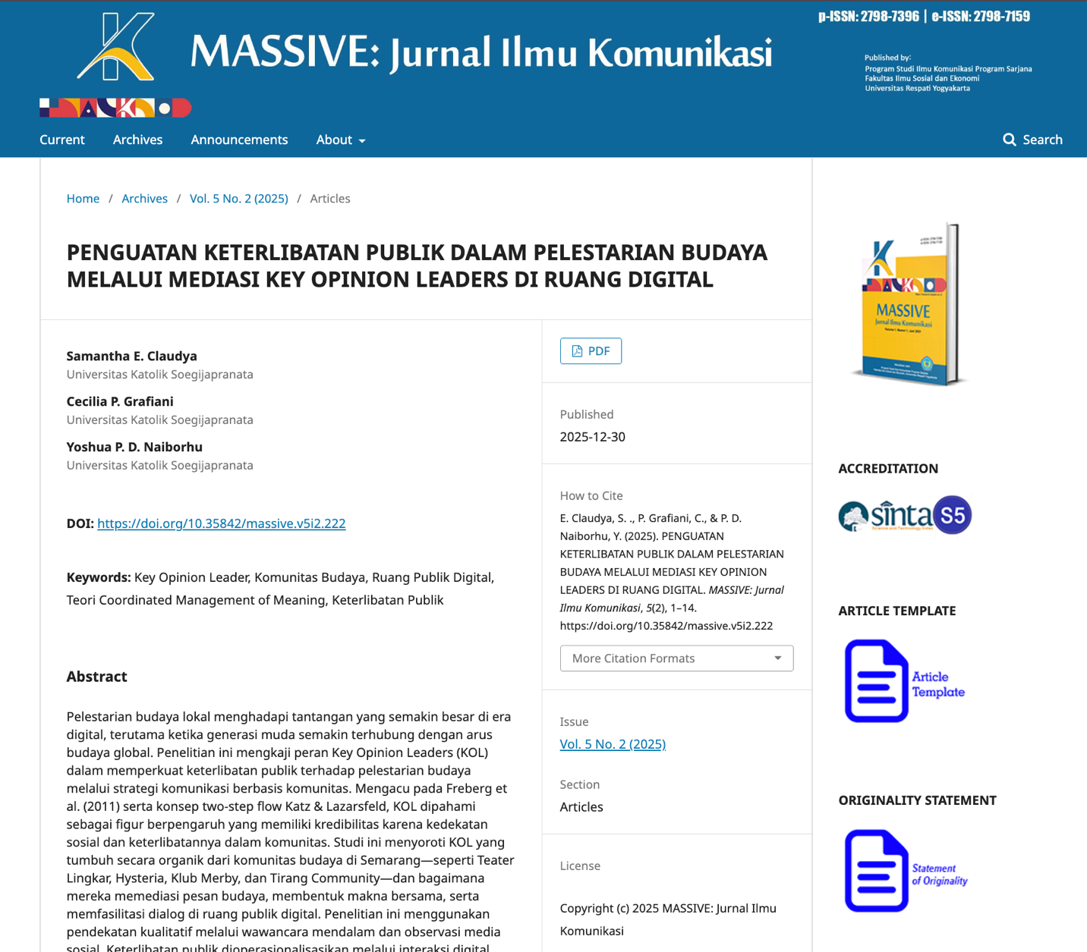
Artikel ini resmi dipublikasikan pada 30 Desember 2025, di laman website resmi milik MASSIVE: Jurnal Ilmu Komunikasi.

